

**UNIVERSIDAD TECNOLÓGICA DE**

**SAN LUIS RIO COLORADO**

**Instalación de servidor Lamp en Raspberry Pi OS**

**MTRO. HUGO MOROYOQUI**

**ALUMNOS:**

**VICTOR MANUEL GALVAN COVARRUBIAS**

**JUAN MEZA ALVAREZ**

San Luis Rio Colorado, Sonora Diciembre, 2020

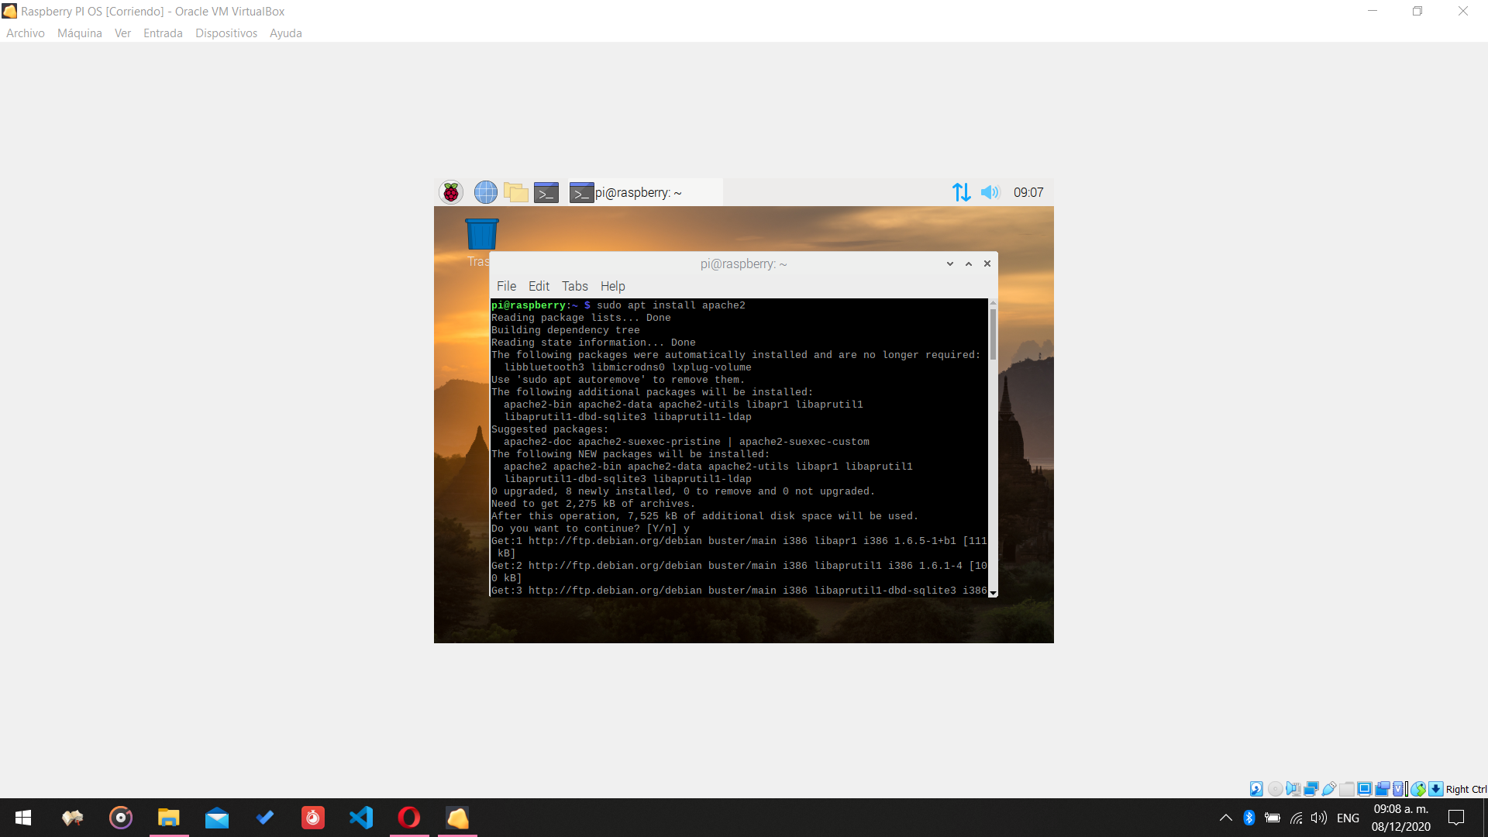

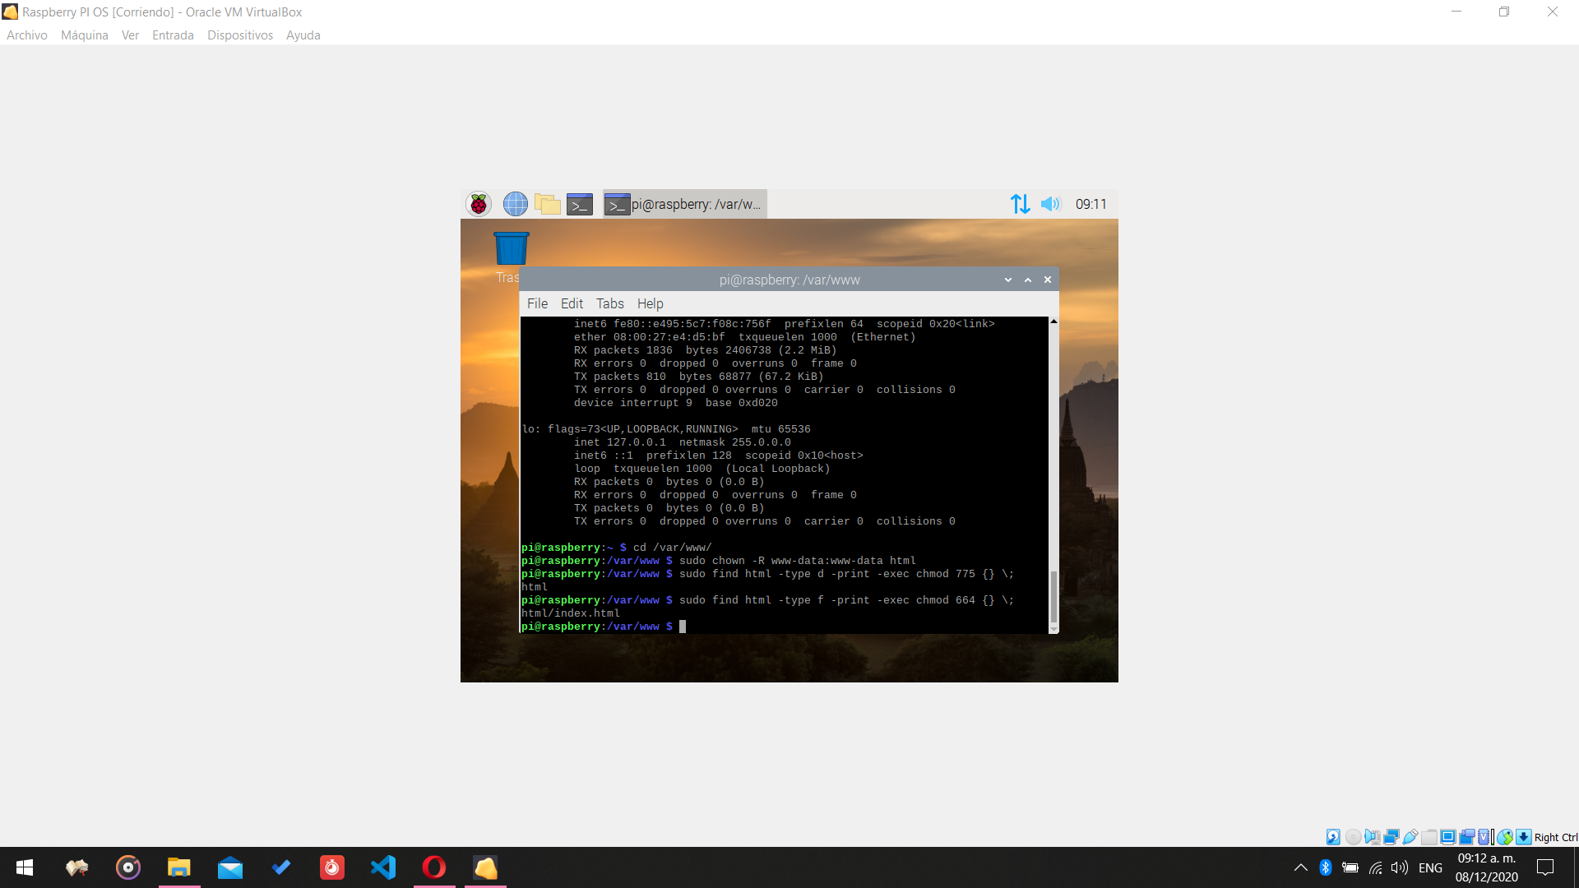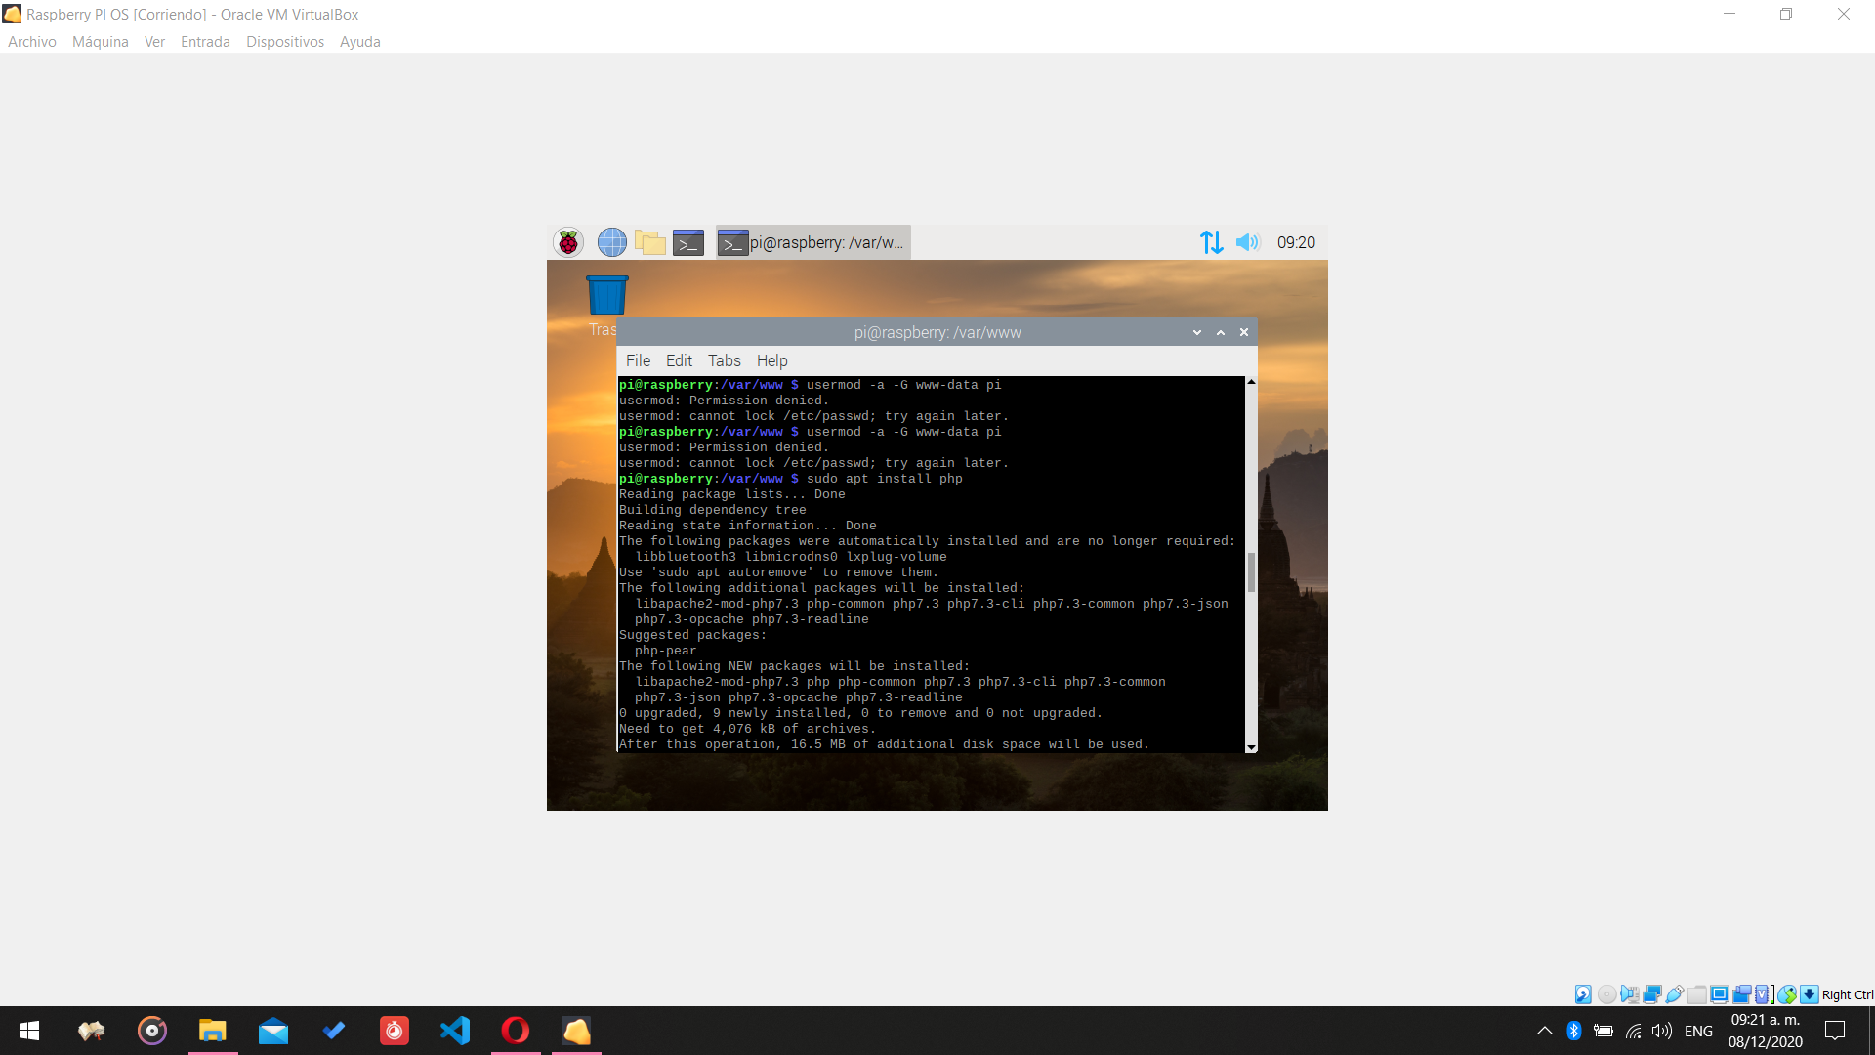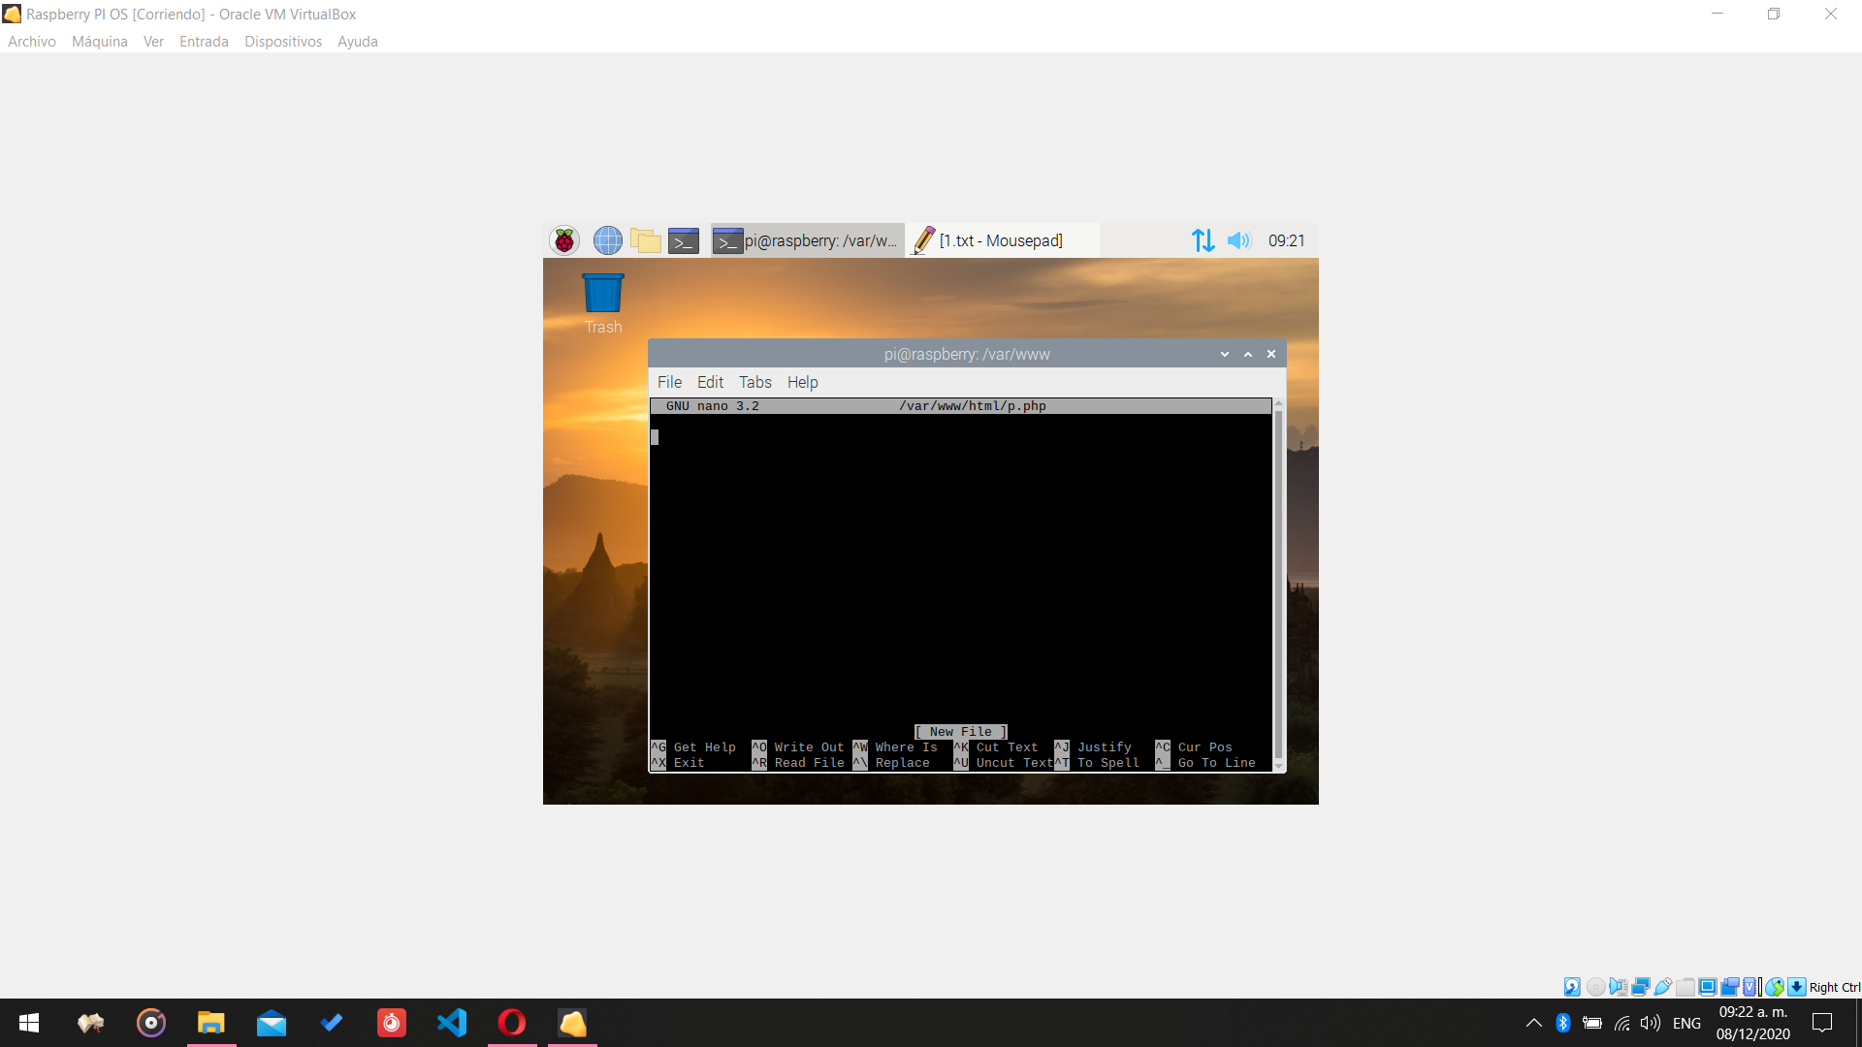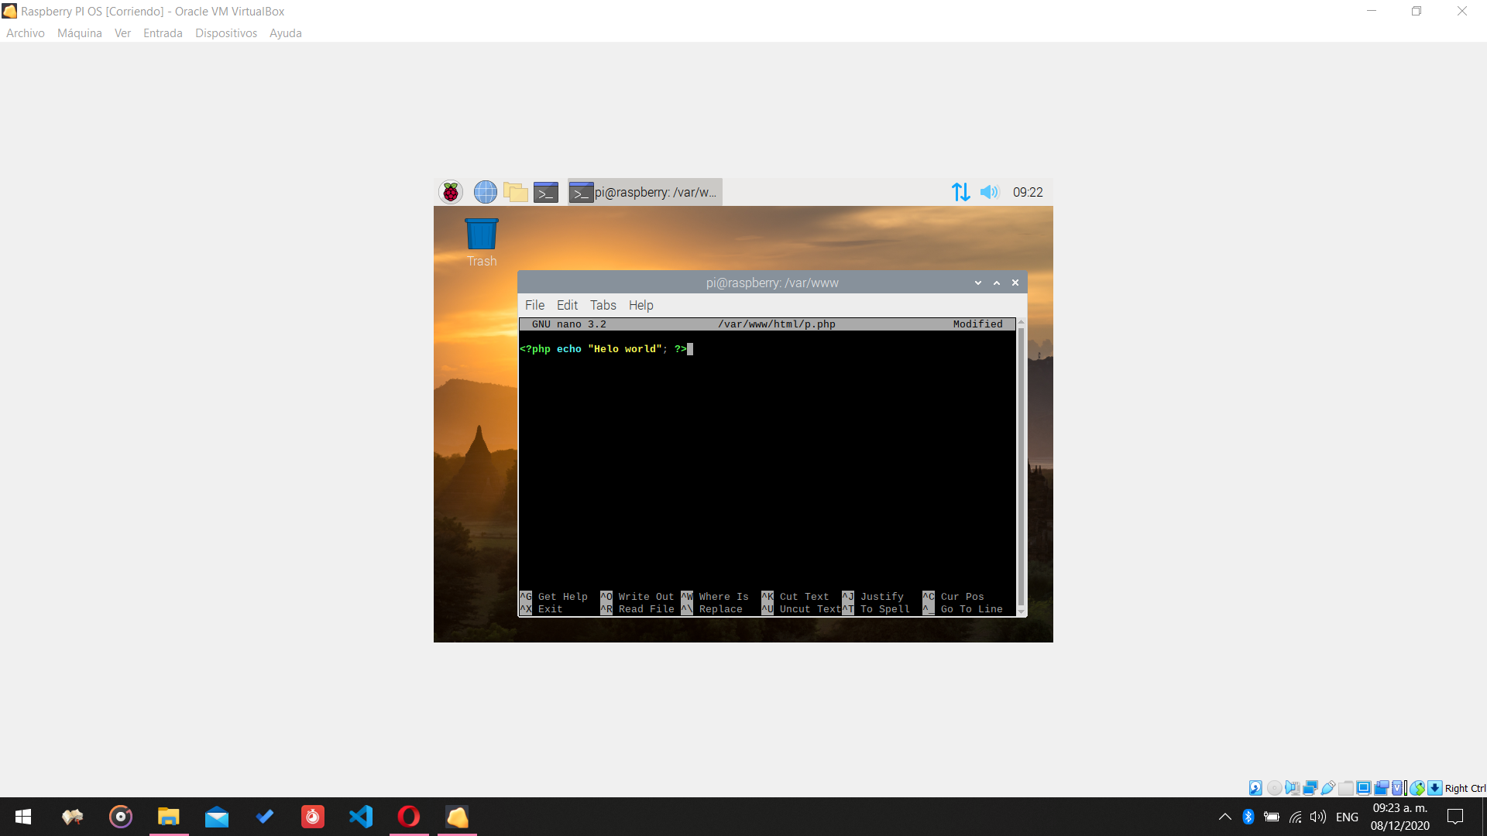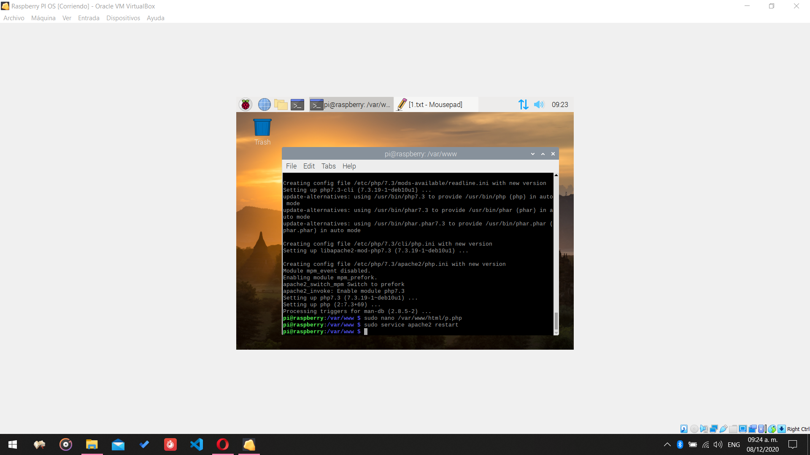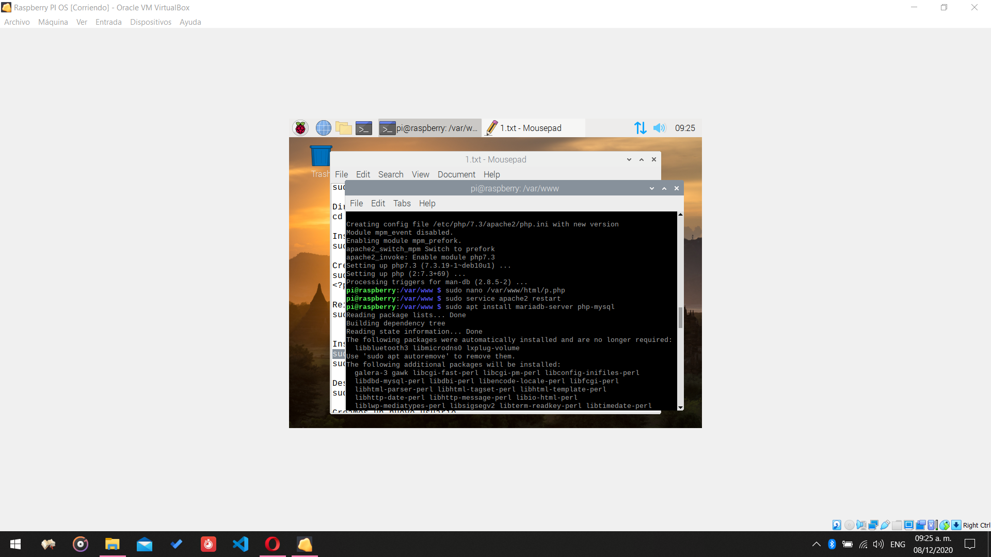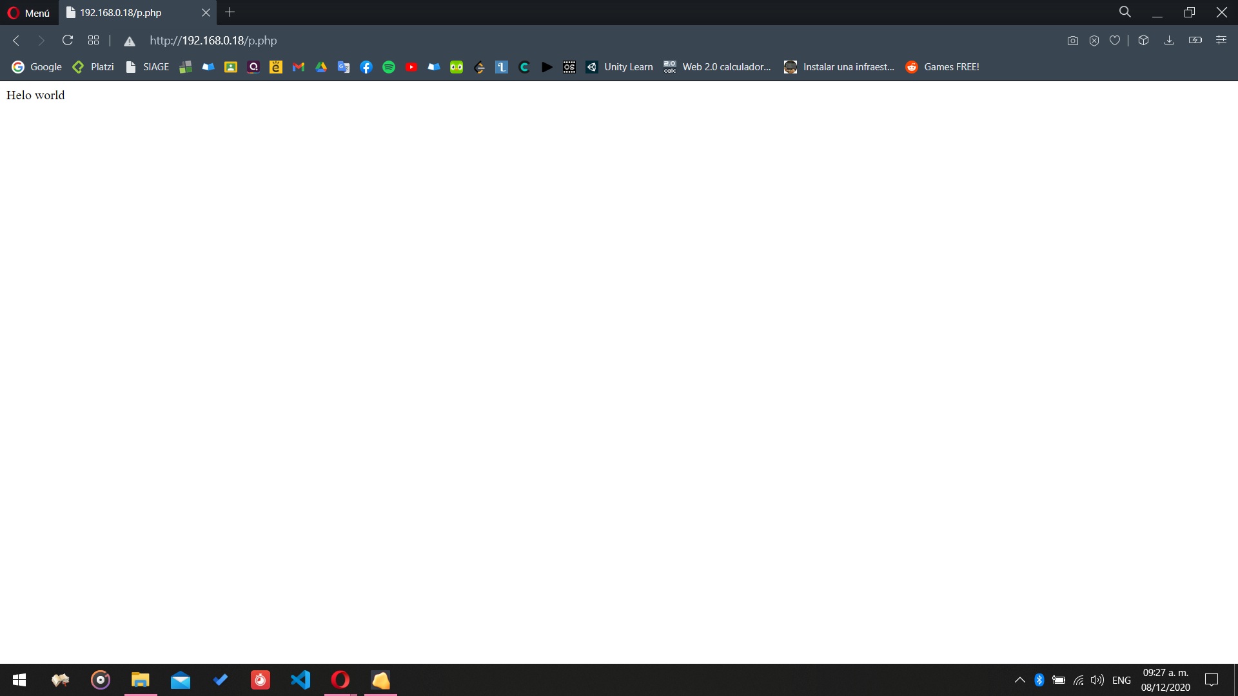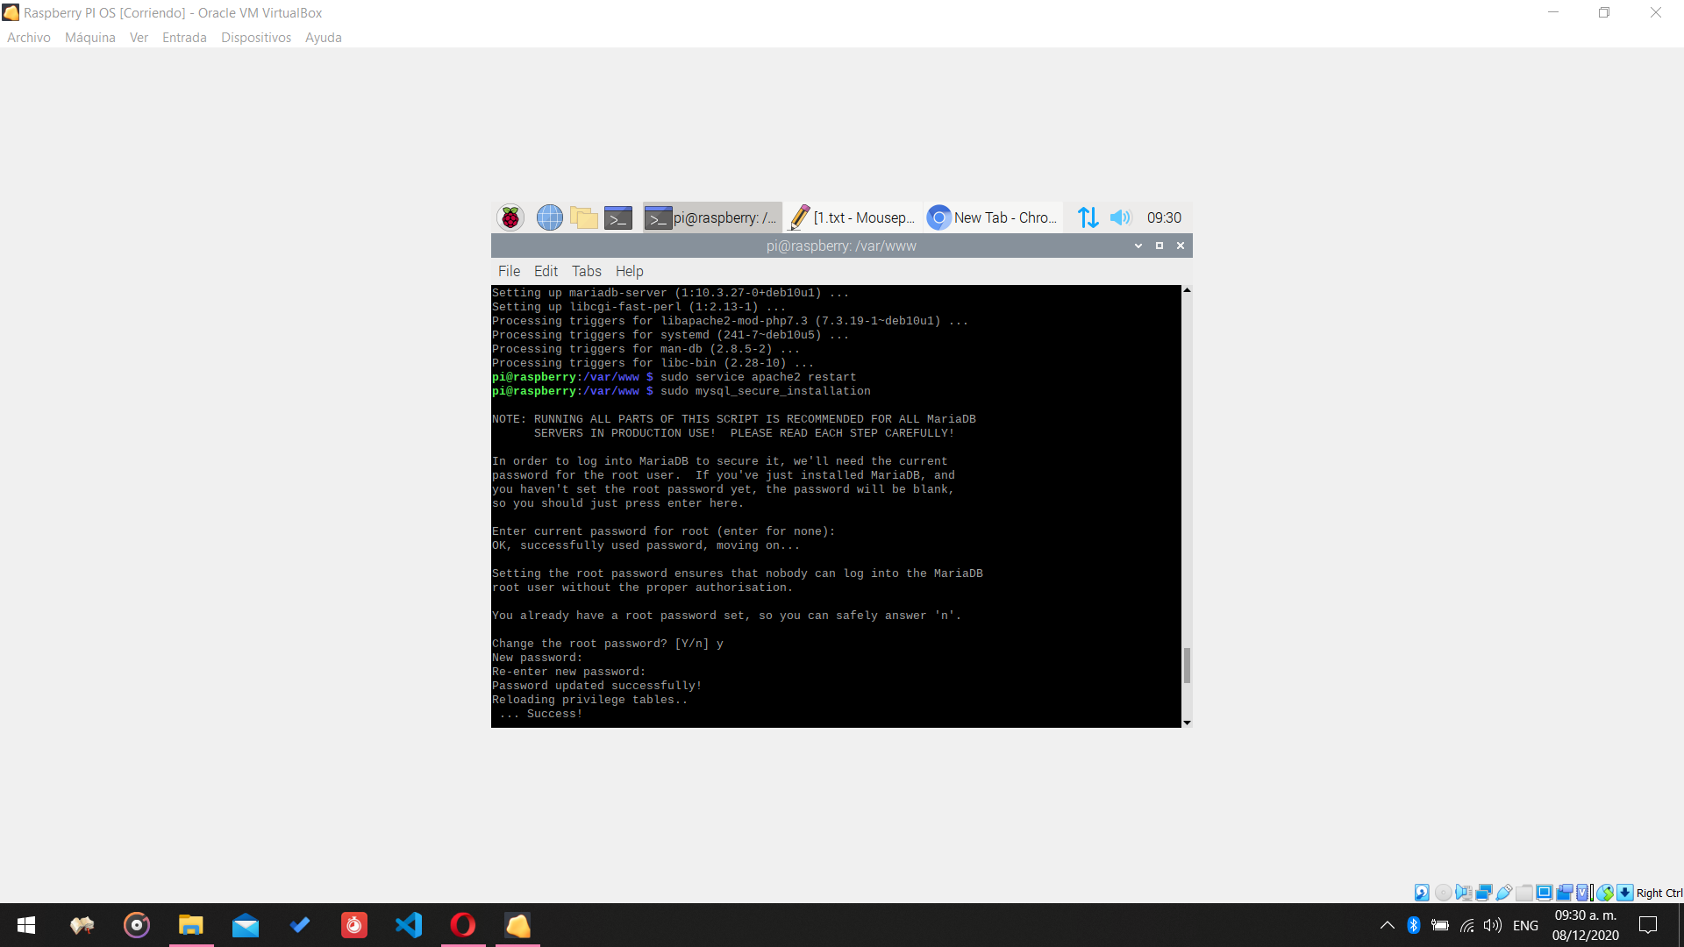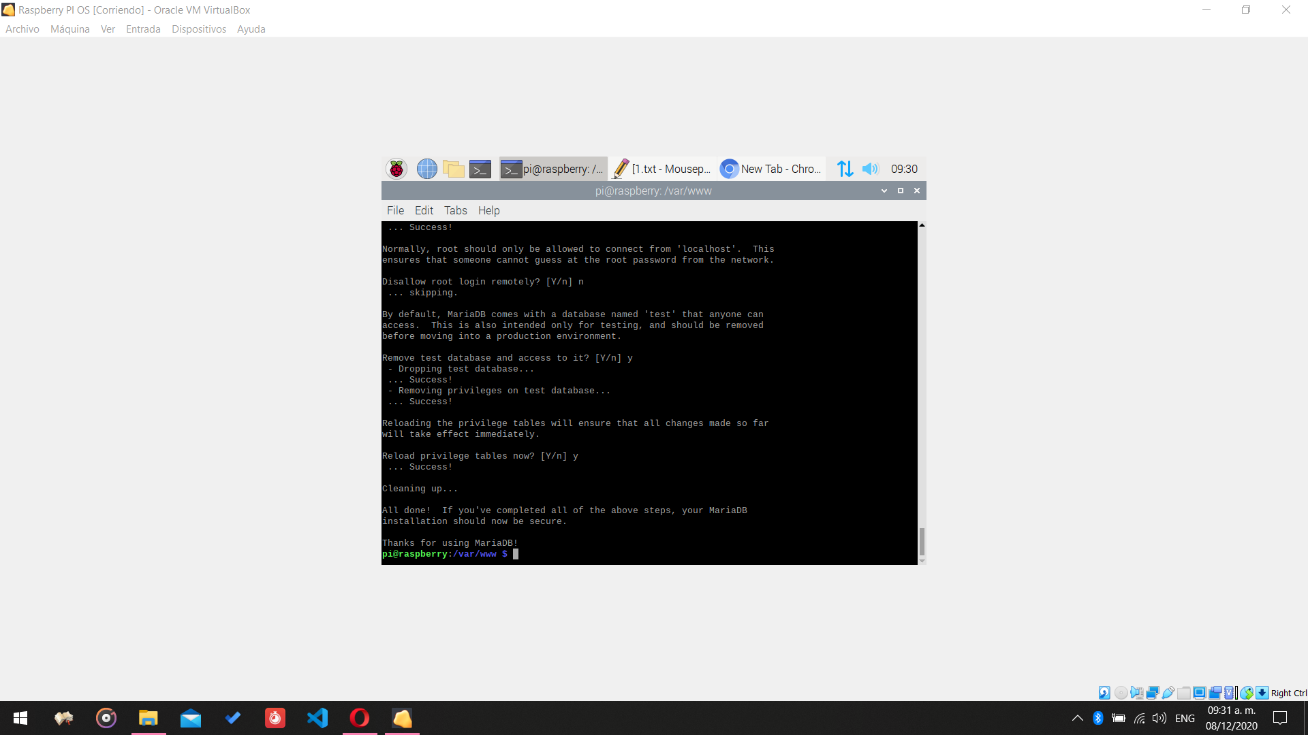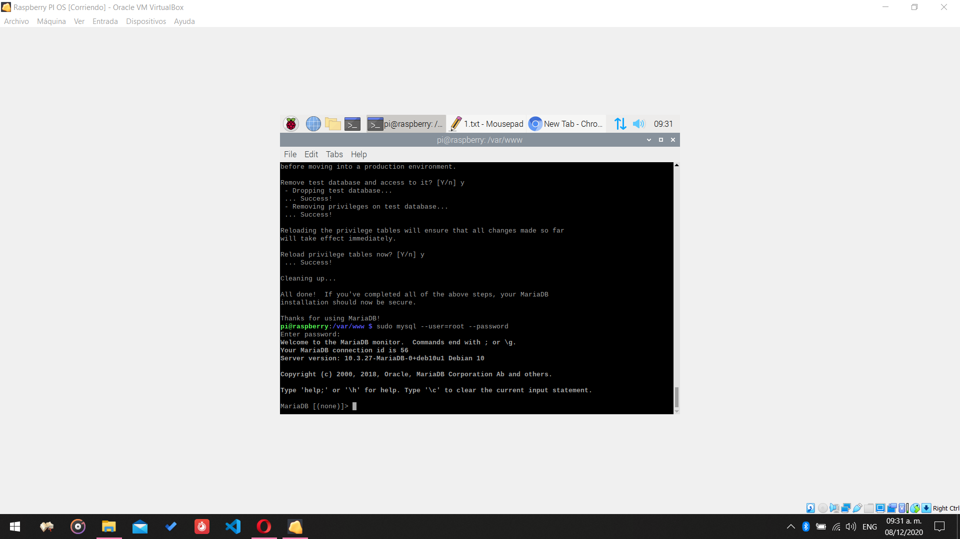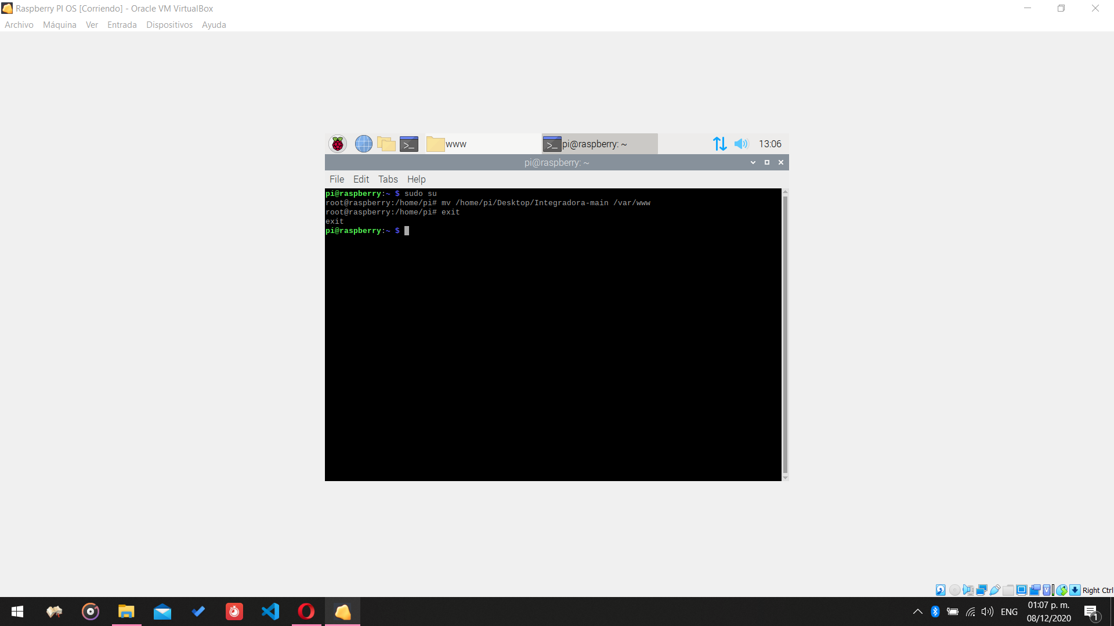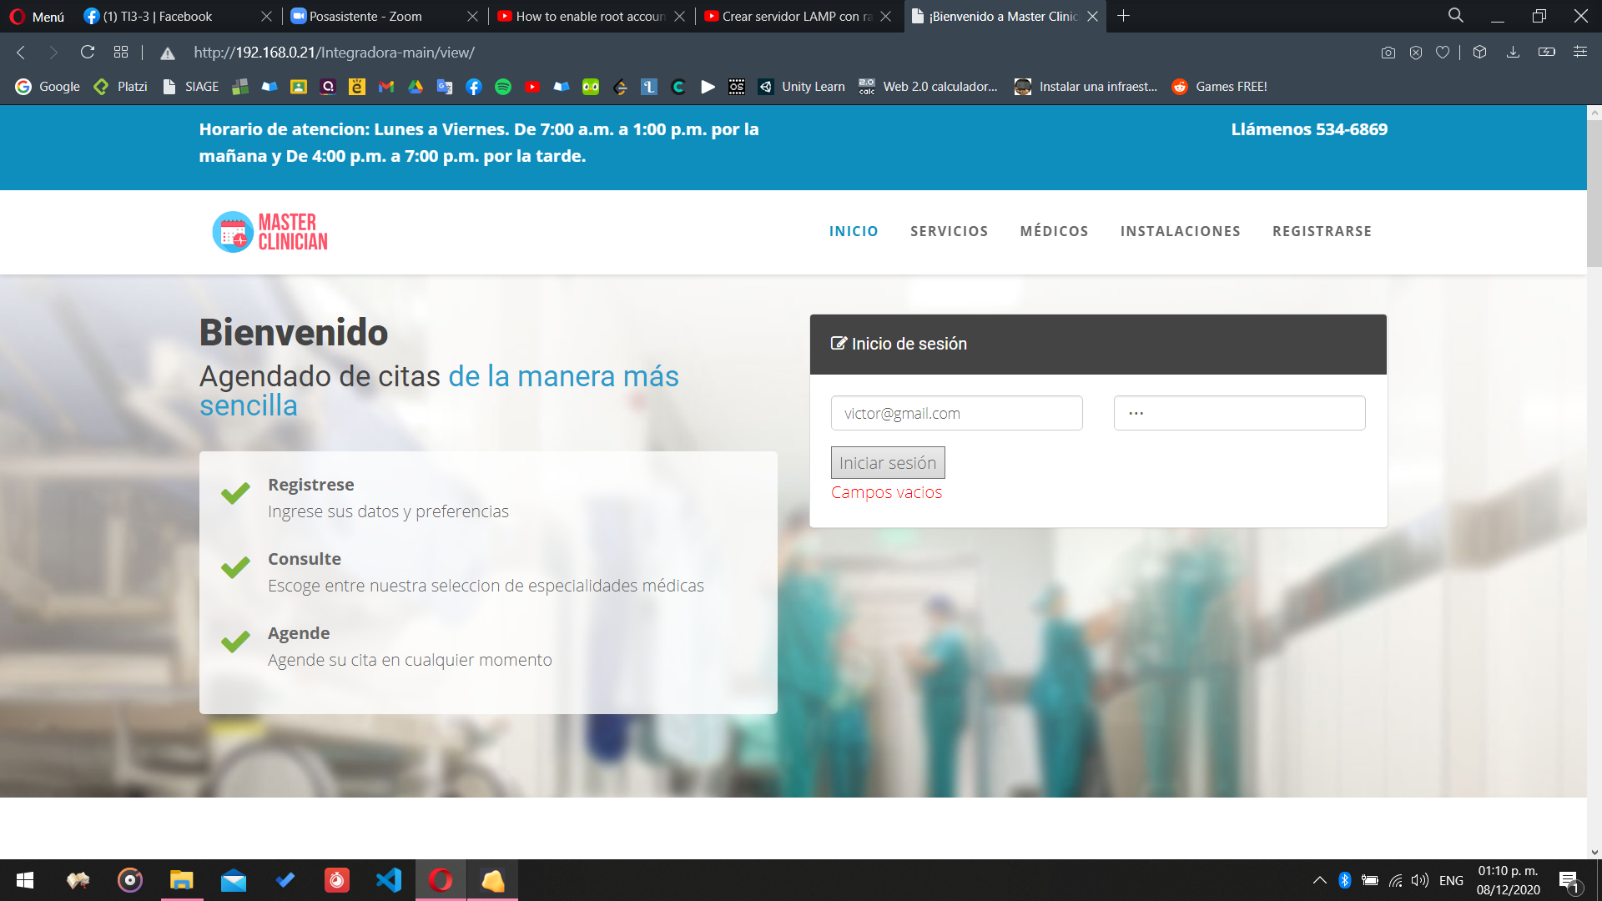

Enlacen de ayuda utilizados para el desarrollo de la practica:

* [INSTALAR UNA INFRAESTRUCTURA LAMP EN TU RASPBERRY PI EN DOS PASOS](https://www.atareao.es/tutorial/raspberry-pi-primeros-pasos/lamp-raspberry-pi/?fbclid=IwAR3IrdV9H345ZznklMzOZHUnfKJIgEY5ZjQfTawcjYAdIi4hNeLNclFnqJg)
* [Crear servidor LAMP con raspberry pi (Instalar PHP, MYSQL y phpmyadmin eb raspberry, servidor WEB)](https://youtu.be/eVD5CSm58NY)
* [How to install phpmyadmin on Kali Linux just in few minutes 2021](https://youtu.be/KLwQMBpUPQs)